WT-G14 V1.00 使用说明

一、功能位置指示

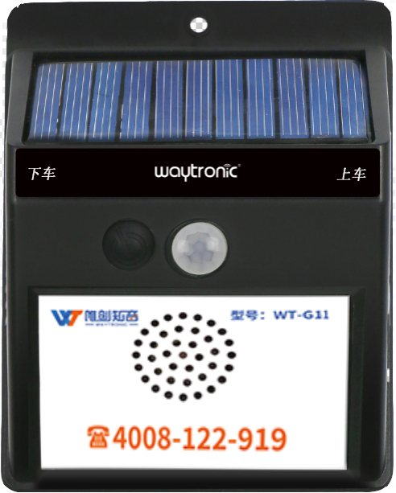
充电指示灯
喇叭
音量调节开关
Micro
太阳能板
触摸A
触摸B键

二、基本功能说明
1：音量调节开关
按键名称 | 操作方式 | 实现功能
音量调节开关 | 拨动到左侧 | 最大音量
 | 拨动到右侧 | 最小音量
2：触摸按键功能
按键名称 | 操作方式 | 实现功能
触摸A | 触碰1秒 | 上车提示语音
触摸B | 触碰1秒 | 下车提示语音
3：语音更换
使用数据线连接电脑，发现可以移动磁盘，放置需要的MP3语音即可。
三、安装使用
太阳能板朝向窗外

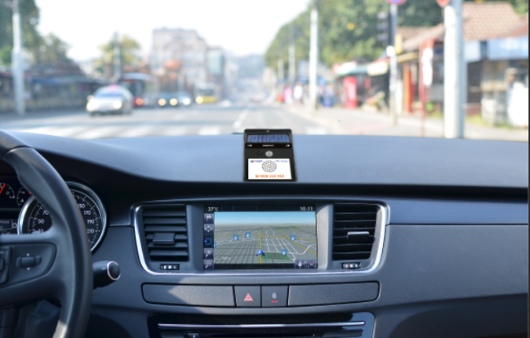
安装位置示例
产品没有开机键，内部锂电池电压符合工作最低电压即可正常触摸播放语音
四、使用注意事项
1：不可同时触摸A/B键。
2：低电量播放语音时存在语音播放不完整且打嗝现象，需要及时充电。

五、常见问题
问题现象 | 处理方法
为什么我的太阳能板不能充电 | 确保太阳能板朝向窗外且能直射晒到太阳
连续阴天，不额外供电能播放多久？ | 假设每天播放20次，每次5秒，按最大音量及80%电量计算，可以工作22天左右。
怎样延长工作时长？ | 1：适当减小声音。  2：外部供电。  3：增加内部电池容量，可以更换大容量18650电池。
无法使用micro线充电 | 1：充电使用5V电源。  2：充电时指示灯常亮红色。

六、附件清单
名称 | 数量
主机 | 1
防滑垫 | 1
充电器 | 1
充电线 | 1

免责声明
深圳唯创知音电子有限公司保留在未通知客户的情况下修改使用资料的权利。

新型产品规格将以最新版本的使用资料为准。
联 系 | 方 式
深圳唯创知音电子有限公司（总部） | 武汉唯尼创科技有限公司
400 服务热线：4008-122-919 | 400 服务热线：400-008-5787
电 话：86-0755-29605099 / 29606621 | 电 话：15927028464（微信同号）
传 真：86-0755-29606626 | 地 址：湖北省武汉市东湖新技术开发区关山大道
地 址：深圳市宝安区福永街道大洋路 90 号中粮福 | 111号光谷时代广场 B 座 26 层 19 室
安机器人智造产业园 11 栋 4 楼

